Министерство науки и высшего образования Российской Федерации

Федеральное государственное бюджетное образовательное учреждение

высшего образования

«Вятский государственный университет»

Колледж ВятГУ

**ОТЧЕТ**

**ПО лабораторной работе №8**

**«Основы событийно-ориентированного программирования»**

**ПО ДИСЦИПЛИНЕ**

**«УП 05.02 Разработка кода информационных систем»**

Выполнил: студент учебной группы

ИСПк-101-51-00

Коковихин Илья Алексеевич

Преподаватель:

Сергеева Елизавета Григорьевна

Киров

2023

**Цель работы:** Получение базовых навыков реализации приложений с графическим интерфейсом пользователя на основе событийно-ориентированной парадигмы.

**Скриншот задания**

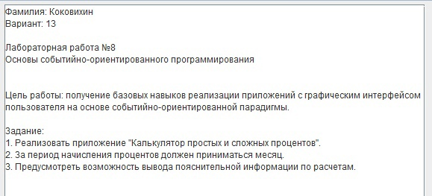

Рисунок 1 – задание

**Формулировка заданий**

1. Реализовать приложение «Калькулятор простых и сложных процентов».
2. За период начисления процентов должен приниматься месяц.
3. Предусмотреть возможность вывода пояснительной информации по расчетам.

**Описание кода**

Программа создана на Lazarus, имеет полный функционал и графический интерфейс.

**Код программы**

**unit unit777777;**

**{$mode objfpc}{$H+}**

**interface**

**uses**

**Classes, SysUtils, Forms, Controls, Graphics, Dialogs, StdCtrls, Math;**

**type**

**{ TForm1 }**

**TForm1 = class(TForm)**

**Button1: TButton;**

**Button2: TButton;**

**Edit1: TEdit;**

**Edit2: TEdit;**

**Edit3: TEdit;**

**Edit4: TEdit;**

**Label1: TLabel;**

**Label2: TLabel;**

**Label3: TLabel;**

**Label4: TLabel;**

**Label5: TLabel;**

**procedure Button1Click(Sender: TObject);**

**procedure Button2Click(Sender: TObject);**

**procedure Edit1Change(Sender: TObject);**

**procedure Edit2Change(Sender: TObject);**

**procedure Edit3Change(Sender: TObject);**

**procedure Edit4Change(Sender: TObject);**

**procedure FormCreate(Sender: TObject);**

**procedure Label1Click(Sender: TObject);**

**private**

**public**

**end;**

**var**

**Form1: TForm1;**

**implementation**

**{$R *.lfm}**

**{ TForm1 }**

**procedure TForm1.FormCreate(Sender: TObject);**

**begin**

**end;**

**procedure TForm1.Button1Click(Sender: TObject);**

**var**

**a, p, n: integer;**

**x:real;**

**begin**

**a:=strToint(Edit1.Text);**

**p:=strToint(Edit2.Text);**

**n:=strToint(Edit3.Text);**

**x:= a *(1+ p * (n/12)/100);**

**Edit4.Text:= floattostr(x);**

**end;**

**procedure TForm1.Button2Click(Sender: TObject);**

**var a, p, n:integer;**

**x:real;**

**begin**

**a:=strToint(Edit1.Text);**

**p:=strToint(Edit2.Text);**

**n:=strToint(Edit3.Text);**

**x:= a*Power(1+p/100,n/12);**

**Edit4.Text:= floattostr(x);**

**end;**

**procedure TForm1.Edit1Change(Sender: TObject);**

**begin**

**end;**

**procedure TForm1.Edit2Change(Sender: TObject);**

**begin**

**end;**

**procedure TForm1.Edit3Change(Sender: TObject);**

**begin**

**end;**

**procedure TForm1.Edit4Change(Sender: TObject);**

**begin**

**end;**

**procedure TForm1.Label1Click(Sender: TObject);**

**begin**

**end;**

**end.**

**Результат выполнения программы**

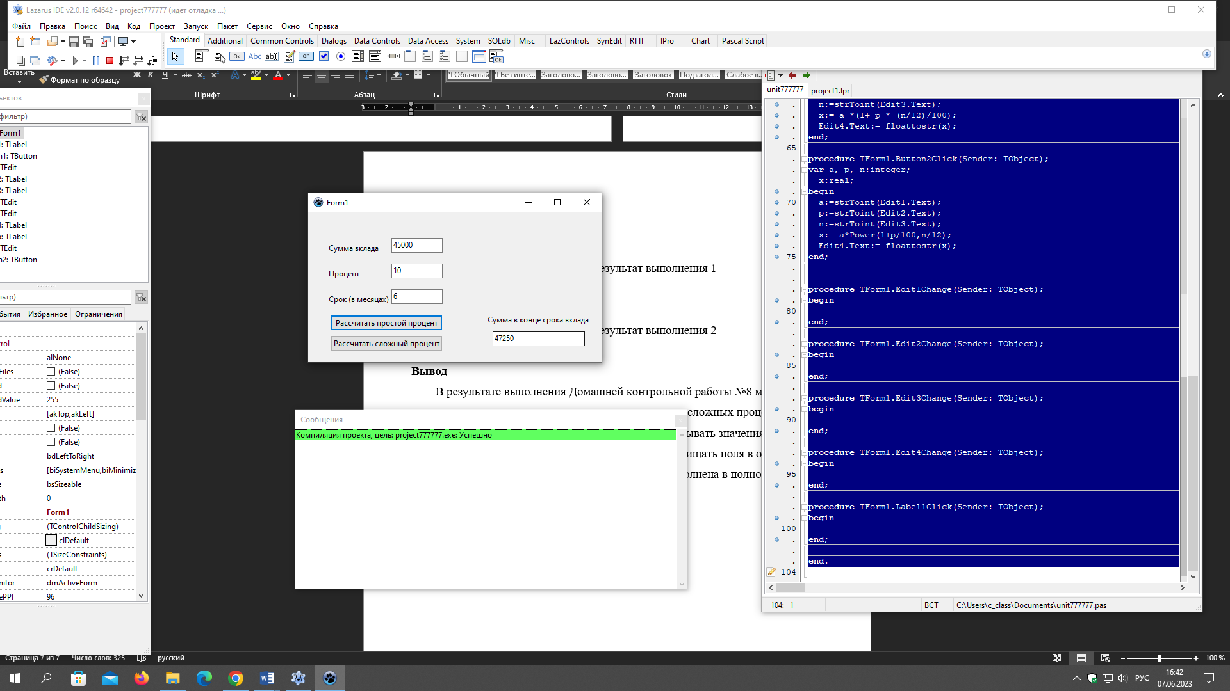

Рисунок 2 – результат выполнения 1

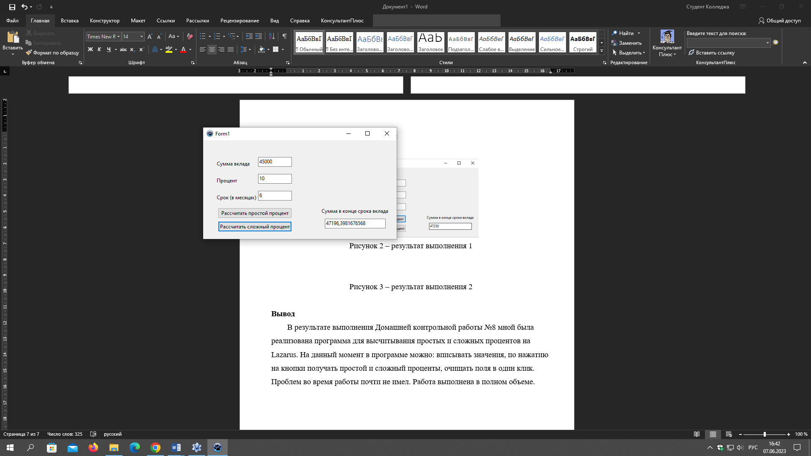

Рисунок 3 – результат выполнения 2

**Вывод**

В результате выполнения Домашней контрольной работы №8 мной была реализована программа для высчитывания простых и сложных процентов на Lazarus. На данный момент в программе можно: вписывать значения, по нажатию на кнопки получать простой и сложный проценты, очищать поля в один клик. Проблем во время работы почти не имел. Работа выполнена в полном объеме.